Участники конкурса профессионального мастерства
«Учитель года Курагинского района - 2024»
Фото | ФИО педагога | Наименование ОО | Преподаваемый предмет
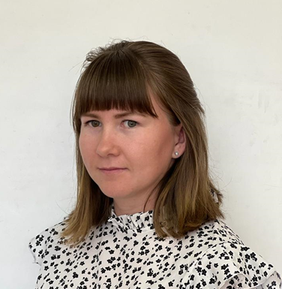 | Варламова Валентина Сергеевна | МБОУ Можарская СОШ № 15 | Учитель начальных классов
 | Николаева Екатерина Николаевна | МКОУ Черемшанская СОШ № 20 | Учитель математики и информатики
 | Осадчая Алёна Сергеевна | МКОУ Пойловская СОШ № 21 | Учитель начальных классов
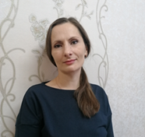 | Пасечникова Анна Анатольевна | МБОУ Ирбинская СОШ № 6 | Учитель русского языка и литературы
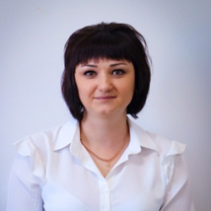 | Потрубач Евгения Юрьевна | МБОУ Курагинская СОШ № 3 | Учитель русского языка и литературы
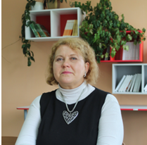 | Пургина Юлия Владимировна | МКОУ Черемшанская СОШ № 20 | Учитель начальных классов
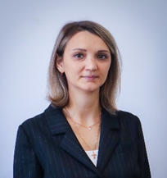 | Садовская Ирина Юрьевна | МБОУ Курагинская СОШ № 3 | Учитель иностранного языка
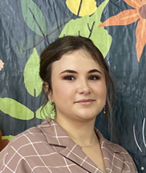 | Сидак Яна Алексеевна | МБОУ Курагинская СОШ № 1 | Учитель русского языка и литературы
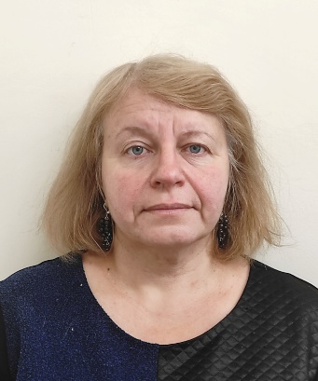 | Сипченко Аилина Викторовна | МБОУ Петропавловская СОШ № 39 | Учитель химии и биологии
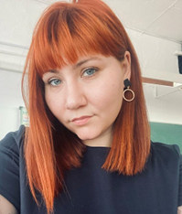 | Сятькина Светлана Евгеньевна | МБОУ Курагинская СОШ № 1 | Учитель русского языка и литературы
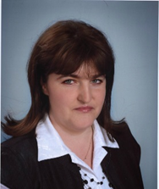 | Токманцева Лидия Ивановна | МБОУ Марининская СОШ № 16 | Учитель начальных классов

